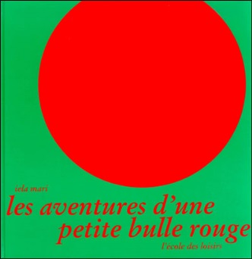
Sac à album :
Les aventures d’une petite bulle rouge
Ce livre est un excellent support de langage car l’absence de texte est une invitation pour l’enfant à raconter en faisant appel à son imagination. Dans un deuxième temps, on peut aussi le raconter dans l’autre sens et revenir à la situation initiale.

Objectif du matériel placé dans le sac à album :
- Manipuler le livre et associer différents types d’images (illustrations complète, éléments isolé photo)
- Niveau 1 – à chaque illustration du livre, placer l’image de « l’objet » dessiné
- Niveau 2 – à chaque illustration, faire correspondre la photo

Activités en classe pour s’approprier le langage :
- jeu type loto : sur la planche des photos, positionner les dessins réduits.
- Ou possibilité de réaliser un memory photo/ dessin.
- Ou un jeu des familles avec une série rouge/jaune/bleue/vert.
+ Mini livre individuel à mettre en couleur et à apprendre à raconter pour le ramener à la maison.

Contenu du sac en tissu avec la couverture sommairement reproduite :
- Livre en édition Lutin Poche de l’école des loisirs ( plus petit et moins cher ; par contre en classe j’utilise le format standard).
- Dans une pochette zippée (de congélation) : les six dessins
(Je conseille de les découper puis de les plastifier et de les recouper en laissant 2 mm de feuille plastique pour une meilleure durée de vie du matériel.)
- La planche de photos ou la série des 6 photos (pour ma part je ne mets qu’une activité par sac).

Le contenu du sac :
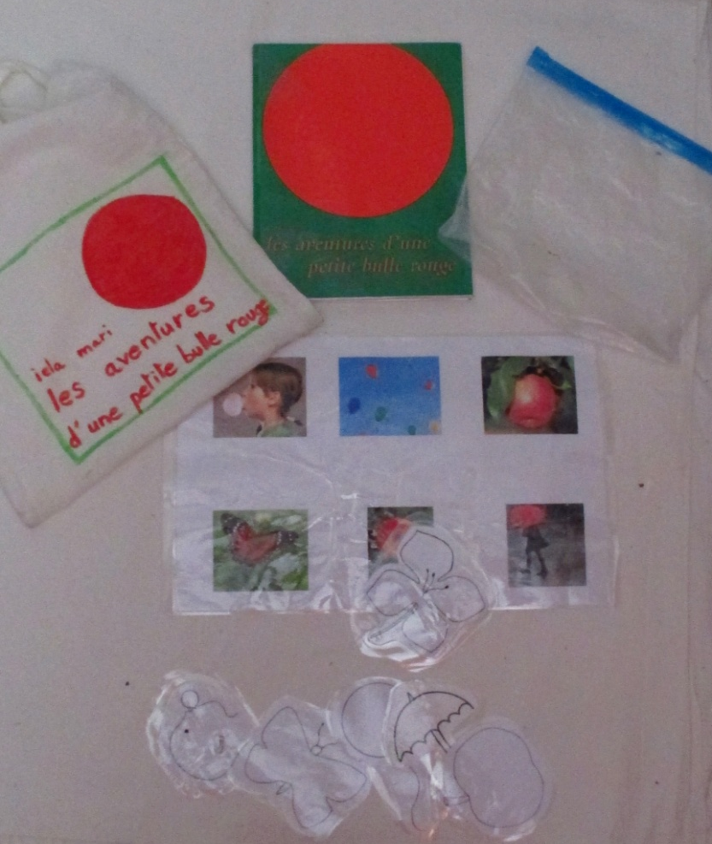

La manipulation du matériel :
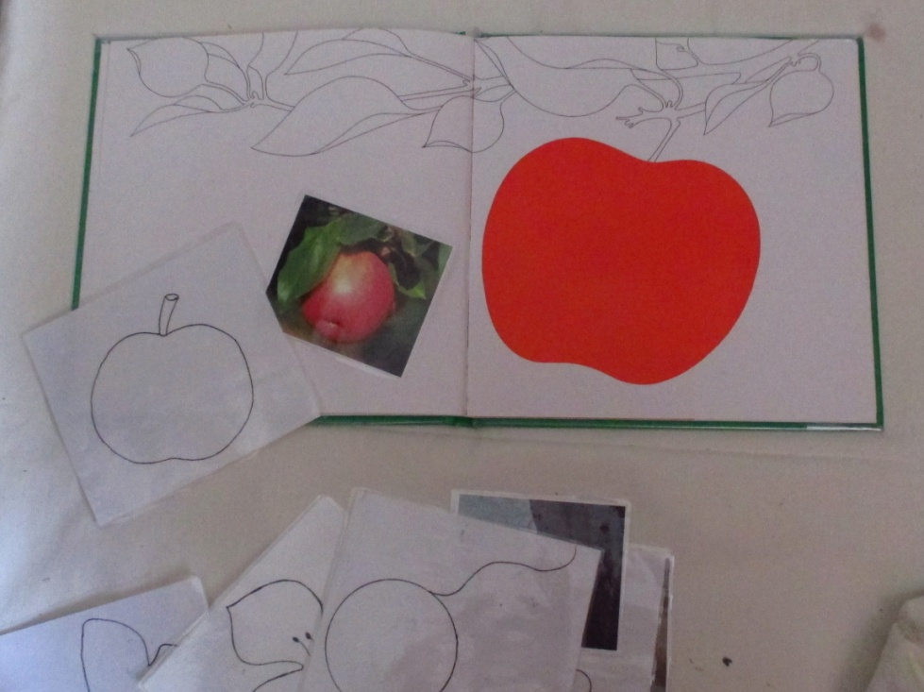

Pages suivantes : le matériel à imprimer et plastifier

